Specifikace kompresoru

ATLAS COPCO GA7 VSD+, GA11 VSD+, GA15 VSD+ tlak 5,5 až 12,5 bar
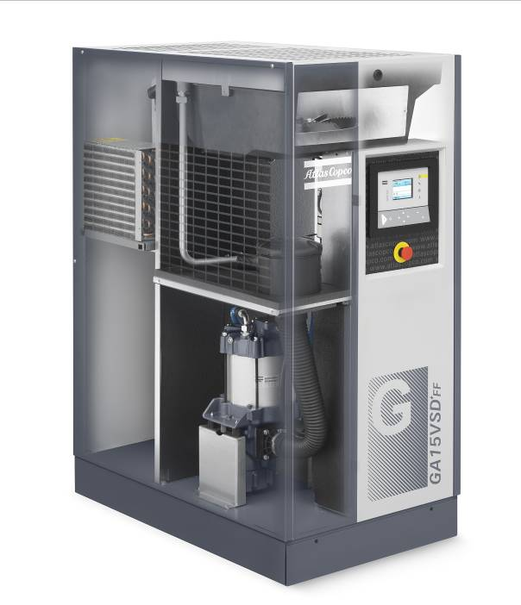

s ohledem na dosažení co nejvyšší efektivnosti výroby stlačeného vzduchu, co nejnižší spotřeby energie, nízké hladiny hluku a provozních nákladů. Vertikální uspořádání, elektromotoru s elementem kompresoru je revolučním řešením v konstrukci kompresorů.

Díky kompaktnímu elektromotoru s permanentními magnety (iPM) chlazeným olejem a vertikálnímu uspořádání má řada VSD+ minimální požadavek na zastavěnou plochu a nízkou spotřebu elektrické energie.
Kompresory GA 7-15 VSD⁺ snižují spotřebu energie v průměru o 50% i v nejnáročnějších provozních podmínkách. GA 7-15 VSD⁺ stanovují nový standard v konstrukci kompresorů a potvrzují vedoucí postavení Atlas Copco v technologiích stlačování vzduchu.

Efektivita
- V průměru o 20% nižší specifická spotřeba energie (SER) oproti současným modelům
GA VSD
- Efektivní kompresory VSD+ snižují spotřebu energie v průměru o 50% v porovnaní se současnými modely s klasickou regulaci
- Jsou špičkou v úsporách energie, výkonnost (FAD) je vyšší o 12% oproti stávajícím kompresorům
- Nejmodernější konstrukce ventilátoru snižuje spotřebu elektrické energie a hlučnost (pouze 62 dB(A) u GA7 VSD⁺, 64 dB(A) u GA 15 VSD⁺)
- Nejvyšší účinnost motoru (iPM), až 94.5%, čímž dosáhl úroveň účinnosti IE4.
Spolehlivost
- Nízké nároky na údržbu: méně komponentů, delší životnost
- GA 7-15 VSD+ byly rozsáhle testovány uživateli v průběhu tři let
- Unikátní kombinace ověřených technologií a nových konstrukčních řešení, optimální spojení zkušeností Atlas Copco a jeho know- how.
Moderní konstrukce
- Elegantní a revoluční konstrukce
- Výkonnost kompresoru řízená frekvenčním měničem (VSD+), k dispozici také s integrovaným kondenzačním sušičem (verze FF)
- Bohatá výbava je součástí standardního stroje
- Ekologická konstrukce, efektivní využití materiálu

Části kompresoru:
- Motor s permanentními magnety (IPM)
Motor má extrémně vysokou hodnotu účinnosti (94,5%), splňující požadavek účinnosti IE4. Kompaktní konstrukce elektromotoru chlazeného olejem ze společného okruhu kompresoru. Je navržen pro optimální rozsah otáček s ohledem na použité šroubové elementy kompresoru a má krytí IP 66.

- Šroubové elementy s vysoce účinným asymetrickým profilem
- Nejmodernější konstrukce ventilátoru
Ventilátor je navržen a vyroben za použití nejmodernějších technologií. Vlnité ostří lopatek ventilátoru je převzato z přírody od velmi tichého nočního lovce, sovy, proto je velmi energeticky účinný a tichý. Tento ventilátor předběhl svou dobu a už nyní odpovídá ERP2015.
- Odlučovač oleje, olejový filtr
- Sací ventil
- Elektronický odlučovač kondenzátu ED 12

Ovládací panel: řídící elektronický regulátor Elektronikon Graphic MK5 s barevným 3,5“displejem:
- Maximalizace úspor: DSS – Delay Second Stop
- Nastavení dvou tlakových pásem (den / noc)
- Možnost časového programování chodu kompresoru (dny, týdny)
- automatické řízení kompresoru se zobrazením aktuálního provozního stavu kompresoru
- přesné řízení požadovaného provozního tlaku
- ochrana kompresoru – výstrahy a poruchové odstavení
- upozornění na potřebu servisu
- automatické opětné spuštění po výpadku napětí
- informace o provozních hodinách, počtu startů a měřených datech
- komunikace pomocí grafických symbolů a čísel
- možnost napojení na dálkové sledování kompresoru pomocí systému“ Air Connect“
- zabudovaný systém online vizualizace přes web-server

Technické parametry

ATLAS COPCO GA7 VSD+, GA11 VSD+, GA15 VSD+ TLAK 5,5 AŽ 12,5 BAR

Technické parametry | GA7 VSD⁺ | GA11 VSD⁺ | GA15 VSD⁺
Výkonnost při 5,5 bar(*) [l/s] | 7,2-21,9 | 7,3-32,9 | 7,2-42,3
Výkonnost při 7 bar(*) [l/s] | 7,0-21,7 | 7,3-32,5 | 7,1-41,8
Výkonnost při 9,5 bar(*) [l/s] | 6,8-18,0 | 7,0-27,2 | 6,8-35,5
Výkonnost při 12,5 bar(*) [l/s] | 7,3-14,2 | 7,6-23,5 | 7,3-27,9
Výkon elektromotoru [kW] | 7,5 | 11 | 15
Minimální pracovní tlak [bar] | 5,5
Maximální teplota okolí [°C] | 46
Minimální teplota okolí [°C] | 1
Hladina hluku podle Pneurop pn8ntc2.2 [dB(A)](**) | 62 | 63 | 64
Požadované množství chladicího vzduchu [m³/s] | 0,8
Rozměr závitu pro připojení potrubí [G] | 3/4
Požadované jištění přívodního kabelu [A] | 25 | 32 | 40
Průřez přívodního kabelu, stand. podmínky [mm²] (***) | 4x6 | 4x10 | 4x16
Rozměry a hmotnost
Délka [mm] | 610 ( 985 verze FF )
Šířka [mm] | 630
Výška [mm] | 1420
Celková hmotnost [kg] | 193 | 196 | 199
Celková hmotnost [kg] – verze FF | 277 | 280 | 288
Integrovaný sušič – pouze verze FF
Tlakový rosný bod [°C] | 3
Chladivo | R134a

(*)Výkonnost jednotky (množství nasávaného vzduchu) měřená podle ISO 1217 ed. 4 2009, annex E poslední edici.
(**) Průměrná hladina hluku měřená ve vzdálenosti 1 m podle normy ISO 2151:2004 s použitím ISO 9614/2 (sound intensity method), tolerance 3 dB(A)
Referenční podmínky:
- Absolutní tlak na sání 1 bar (14,5 psi).
- Teplota nasávaného vzduchu 20°C, 68°F.
Výkonnost (množství nasávaného vzduchu) je měřená za následujících provozních tlaků:
- 5,5 bar(e), 7 bar(e), 9,5 bar(e), 12,5 bar(e)
Maximální pracovní tlak:
- 13 bar(e) (188 psig)
(***) Průřezy kabelů jsou pouze doporučené hodnoty, které by měli být pro každou situaci navrženy příslušnou osobou.

